

**ABSEN HONOR GURU**

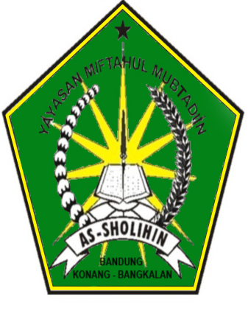

**MTs. BAHRUS SHOLIHIN**

**BANDUNG KONANG BANGKALAN**

**TAPEL 2016-2017**



**KEMENTRIAN AGAMA**

**KABUPATEN BANGKALAN**

**MADRASAH TSANAWIYAH BAHRUS SHOLIHIN**

Sekretariat: Jl.KH. Moh. Soleh bin KH. Moh. Sarim No. 1 Konang Bangkalan 69175.Telp.085331773004

TAHUN PELAJARAN 2016 - 2017